Інформаційний моніторинг проведеної роботи відділами контролю в сфері насінництва та розсадництва терорганів Держпродспоживслужби за період 19.07 - 23.07.2021 р.
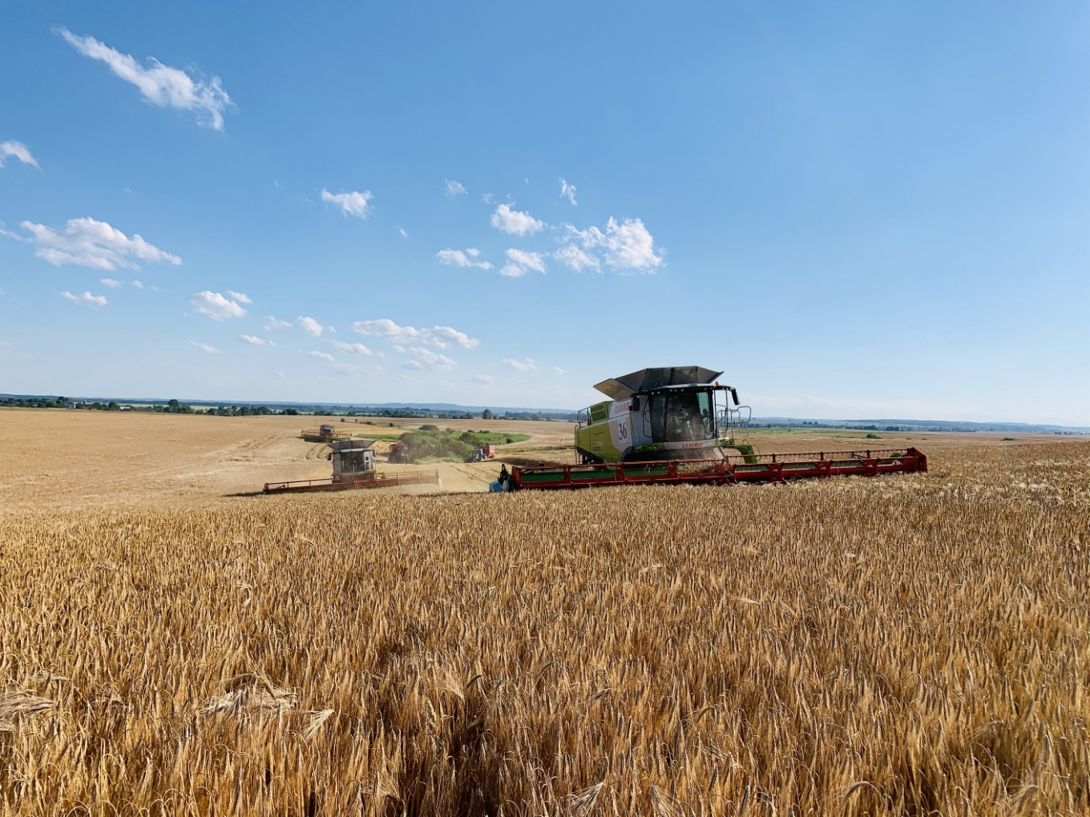Відділами контролю в сфері насінництва та розсадництва управлінь фітосанітарної безпеки терорганів Держпродспоживслужби проведена роз’яснювальна робота серед 246 суб’єктів господарювання, сільськогосподарських виробників, реалізаторів насіння та споживачів, підготовлено та розміщено підготовлено та розміщено 23 статі які опубліковані на офіційних веб-сайтах, 3 статі в печатних ЗМІ.
Відділами контролю в сфері насінництва та розсадництва надавалась методична та консультативно-роз’яснювальна робота, проводилось роз’яснення щодо відбору середніх проб насіння озимих культур для визначення посівних якостей, ведення насінницької документації, в яких лабораторіях можна якісно перевірити насіння та садивний матеріал, а також надавалися рекомендації щодо вимог до придбання якісного базового та сертифікованого насіння і садивного матеріалу.
В ході проведеної роз’яснювальної роботи спрямованої на попередження правопорушень законодавства України у сфері насінництва та розсадництва спеціалістами відділу надавалися роз’яснення діючих статей 15, 17 Закону України «Про насіння та садивний матеріал», та статті 7 Закону України «Про охорону прав на сорти рослин». Також акцентували увагу на тому, що здійснення реалізації проводиться за наявності супровідних документів, що засвідчують якість насіння, а саме «Довідки про сортові і посівні якості насіння» в якій міститься така інформація: назва підприємства, адреса де придбано насіння, культура, сорт/гібрид, рік врожаю, номер партії, схожість, чистота, вологість, походження насіння, термін дії сертифікату, на основі якого здійснювалась перевірка посівних якостей насіння.
За умови, коли насіння власного виробництва, дані про партію вказуються у «Сертифікаті», що засвідчує його посівні якості.
Ці документи, повинні зберігатись за місцем торгівлі протягом строку чинності документів за результатами аналізу щодо посівних якостей та пред’являтися за вимогою.
Використання і реалізація насіння, яке не забезпечене супровідними документами про їх походження та якість – забороняється.
Згідно із ст. 22 Закону України «Про насіння і садивний матеріал» у разі порушення гарантій суб’єкт насінництва та розсадництва несе відповідальність згідно із законом.
За звітний період проведено 2 планових заходи державного нагляду (контролю) в сфері насінництва та розсадництва в Чернігівській області в ТОВ «Агро-Регіон Козелець» с. Лихолітки, Козилецького району, було перевірено ведення та зберігання насінницької документації, дотримання суб’єктом господарювання вимог чинного законодавства в сфері насінництва та розсадництва де за результатами перевірки виявлено порушення, складено відповідний уніфікований акт, проведено відеофіксацію заходу, включено до автоматизованої системи ІАС та виписано припис.
- У Київській області проведено плановий захід державного нагляду (контролю) в сфері охорони прав на сорти рослин в ТОВ «Граль Агро» вул. Заболотного 150 Г, м. Київ, порушень вимог законодавства не виявлено, складено відповідний уніфікований акт, проведено відеофіксацію заходу, включено до автоматизованої системи ІАС.
Проведено 4 позапланових заходи державного нагляду (контролю) в сфері насінництва і розсадництва в Черкаській області у СТОВ «Придніпровський Край» м. Золотоноша на виконання припису. Порушення усунуто, проведено відеофіксацію заходу, складено відповідний акт, включено до автоматизованої системи ІАС та Луганській області за заявою суб’єкта господарювання ПП «Система» м. Сєверодонецьк було перевірено ведення та зберігання насінницької документації, дотримання суб’єктом господарювання вимог чинного законодавства в сфері насінництва та розсадництва де за результатами перевірки не виявлено порушення, проведено відеофіксацію заходу, включено до автоматизованої системи ІАС.
У Сумській області проведено дві комплексні перевірки за зверненням суб’єкта господарювання в сфері насінництва і розсадництва, охорони прав на сорти рослин, ГМО у відкритих системах в ФГ «Нерозя» с. Ясенове, Охтирського району та ТОВ «Ранок – Гамаліївка» с. Гамаліївка, Конотопський район було перевірено ведення та зберігання насінницької документації, дотримання суб’єктом господарювання вимог чинного законодавства в сфері насінництва та розсадництва, перевірено використання сортів для власних потреб, поширення сортів включених до Реєстру сортів рослин придатних для поширення в Україні, перевірено дотримання вимог законодавства у сфері біологічної і генетичної безпеки щодо сільськогосподарських рослин під час створення, дослідження та практичного використання генетично модифікованих організмів у відкритих системах на предмет використання сортів сільськогосподарських рослин, створених на основі ГМО, порушення не виявлено, проведено відеофіксацію заходів, складено відповідні акти, дані перевірок заносяться до автоматизованої системи ІАС.

